IOC ENRICHER
Application web Python d'enrichissement d'indicateurs de compromission (IOC) : API externes, score de risque justifié, base de données PostgreSQL et déploiement public.

Rapport de projet

Élément | Valeur
Auteur | Yannick Konan
Date | 16 septembre 2026
Application en ligne | https://ioc-enricher-delta.vercel.app
Dépôt de code | https://github.com/tad-code/ioc-enricher
Langage principal | Python 3.11
Bibliothèques | Flask 3.1, requests, python-dotenv
Base de données | PostgreSQL hébergé sur Supabase
Hébergement | Vercel (fonction Python serverless)
API externes | ip-api.com, RDAP (rdap.org), CIRCL hashlookup

Sommaire
Table of contents - open in Word/LibreOffice and update fields to populate.

1. Présentation du projet

1.1 Contexte
Une équipe de cybersécurité reçoit en permanence des indicateurs techniques — adresses IP, noms de domaine, empreintes de fichiers — qu'il faut qualifier avant de décider d'une action : bloquer, surveiller ou ignorer.
Cette qualification, appelée enrichissement, oblige aujourd'hui l'analyste à ouvrir plusieurs sites spécialisés, à comparer des résultats hétérogènes et à recopier les informations dans un tableur. L'opération prend plusieurs minutes par indicateur et les recherches déjà effectuées ne sont conservées nulle part.

1.2 Objectif
L'objectif du projet est de fournir un outil unique qui, à partir d'une seule saisie, réponde automatiquement aux trois questions d'un analyste :
- Quelle est la nature de cet indicateur et à qui appartient-il ?
- Est-il dangereux, avec quel niveau de risque et pour quelles raisons ?
- A-t-il déjà été analysé, et qu'avait-on conclu ?
L'application devait également être accessible publiquement sur Internet, sans installation locale, afin d'être démontrée en direct.

1.3 Périmètre
Le projet traite trois familles d'indicateurs : les adresses IP (IPv4 et IPv6), les noms de domaine et les empreintes de fichiers (MD5, SHA-1, SHA-256). Les indicateurs neutralisés, tels qu'on les trouve dans les rapports d'incident — 185[.]10[.]10[.]5 ou hxxps://evil[.]com — sont automatiquement remis en forme avant analyse.
Hors périmètre : l'analyse du contenu d'un fichier, l'analyse d'URL complètes en tant que telles, et la détection en temps réel sur un réseau.

2. Analyse du besoin
Le cahier des charges a été traduit en exigences techniques vérifiables :
Exigence | Traduction technique | Réalisation
Application développée en Python | Code organisé en modules, fonctions, dictionnaires, boucles, gestion des erreurs | app.py, ioc_parser.py, enrichment.py, scoring.py, db.py
Interface Web | Formulaire HTML + affichage serveur | Flask + gabarit Jinja2 (templates/index.html)
Au moins une API externe réellement utilisée | Appel HTTP + exploitation de la réponse | ip-api.com, RDAP, CIRCL hashlookup (+ AbuseIPDB en option)
Données récupérées au format JSON | Lecture et parcours d'objets JSON | reponse.json() puis extraction des champs
Base de données Supabase | Table créée, insertion, lecture, suppression | Table ioc_analyses, accès via l'API REST PostgREST
Dépôt GitHub | Code publié, secrets exclus | github.com/tad-code/ioc-enricher (.gitignore, .env.example)
Application déployée avec URL publique | Hébergement accessible sans installation | Vercel — https://ioc-enricher-delta.vercel.app
README complet | Documentation de 10 sections | README.md
Gestion des erreurs | Aucun message « ERROR » brut | Codes 400 / 404 / 413 / 405 / 502 + bandeaux explicites

3. Architecture de l'application
Le flux de traitement suit exactement l'architecture attendue : l'utilisateur saisit un indicateur, l'interface l'envoie à l'application Python, qui interroge une API externe, traite le JSON reçu, enregistre le résultat et l'affiche.
UTILISATEUR
| saisit un IOC dans le formulaire
v
INTERFACE WEB (templates/index.html - Flask/Jinja2)
| POST /analyze
v
APPLICATION PYTHON (app.py)
|-- ioc_parser.py ...... quel type d'IOC ? (IP / domaine / hash)
|-- enrichment.py ..... appel HTTP de l'API externe -> JSON
|-- scoring.py ........ signaux -> score 0-100 -> LOW/MEDIUM/HIGH/CRITICAL
|-- db.py ............. enregistrement dans Supabase (REST + JSON)
v
RESULTAT AFFICHE (rapport, JSON brut, historique, suppression)

Module | Rôle | Dépendance réseau
app.py | Routes Flask, enchaînement des étapes, gestion des erreurs HTTP | indirecte
ioc_parser.py | Détection et validation du type d'IOC, remise en forme (refang) | aucune
enrichment.py | Appels HTTP aux API externes et normalisation des réponses | API externes
scoring.py | Règles de risque : signaux vers score et niveau | aucune
db.py | Accès à Supabase : insertion, lecture, suppression, comptage | Supabase
templates/index.html | Interface : formulaire, rapport, historique | aucune
static/app.js | Confirmation avant suppression (séparé pour la politique CSP) | aucune
Cette séparation en modules a un objectif concret : le calcul du score et la validation des entrées peuvent être testés sans Internet ni base de données, ce que font les 14 tests unitaires du projet.

4. Choix techniques et justification
Technologie | Rôle | Pourquoi ce choix
Python 3.11 | Langage du projet | Langage imposé, riche en bibliothèques réseau
Flask 3.1 | Interface web | Léger, routes HTTP explicites (GET/POST) et déploiement serverless possible
requests | Appels HTTP | Bibliothèque de référence, gestion native du timeout et des erreurs réseau
dotenv | Configuration | Aucune clé dans le code : les identifiants viennent de l'environnement
Supabase (PostgreSQL) | Base de données | Base demandée par le sujet, exposée en API REST : chaque requête est explicite
Vercel | Hébergement | Déploiement public gratuit en une commande, HTTPS automatique
pytest | Tests | Permet de vérifier la logique métier sans dépendance externe
Le choix de parler à Supabase via son API REST plutôt qu'avec une bibliothèque dédiée mérite une explication : la requête HTTP est entièrement visible dans le code — méthode, URL, en-têtes d'authentification, corps JSON — ce qui la rend démontrable et explicable, et allège considérablement le déploiement.

5. Les API externes

5.1 Sources retenues
Une source différente a été retenue pour chaque type d'indicateur, toutes gratuites et accessibles sans clé :
Type d'IOC | API | Données récupérées
Adresse IP | ip-api.com | Pays, ville, fournisseur, organisation, ASN, datacenter, proxy/VPN/Tor
Adresse IP (option) | AbuseIPDB | Score d'abus communautaire et nombre de signalements (clé API)
Nom de domaine | RDAP via rdap.org | Registrar, dates de création et d'expiration, statut, serveurs de noms
Empreinte | hashlookup.circl.lu | Nom du fichier, éditeur, indice de confiance (base CIRCL)

5.2 Anatomie d'un appel
Élément | Valeur (exemple : ip-api.com)
Méthode HTTP | GET
Endpoint | http://ip-api.com/json/185.220.101.1
Paramètres | fields=status,country,countryCode,city,isp,org,as,proxy,hosting,query
En-têtes envoyés | User-Agent: IOC-Enricher/1.0 (+url du dépôt) ; Accept: application/json
Clé API | aucune (offre gratuite, limitée à 45 requêtes par minute)
Délai maximum | 8 secondes (timeout) pour ne pas bloquer l'utilisateur
Code de réponse attendu | 200 OK

5.3 Exemple de réponse JSON et exploitation
{
"status": "success", "country": "Germany", "countryCode": "DE",
"city": "Berlin", "isp": "Stiftung Erneuerbare Freiheit",
"org": "Tor Exit Node", "as": "AS205100 F3 Netze e.V.",
"proxy": true, "hosting": true, "query": "185.220.101.1"
}
Ce JSON est converti en dictionnaire Python par reponse.json(), puis exploité :
reponse = requests.get(url, headers=HEADERS, params=params, timeout=8) # appel HTTP
if reponse.status_code >= 400: # code de statut
raise EnrichmentError(f"HTTP {reponse.status_code}", kind="http")
brut = reponse.json() # JSON -> dictionnaire
if brut.get("proxy"): # signal de risque
signaux.append({"points": 35, "label": "Adresse detectee comme proxy / VPN / Tor"})

5.4 Codes de statut HTTP gérés
Code | Situation | Comportement de l'application
200 | Réponse normale | Les données sont affichées puis enregistrées
401 | Clé API refusée (AbuseIPDB) | Message explicite et repli automatique sur ip-api.com
404 | Domaine ou empreinte inconnus du registre | Traité comme un signal de risque, pas comme une erreur
429 | Quota dépassé | Message « quota atteint, réessayez dans une minute »
5xx | Panne du fournisseur | Message d'API injoignable, l'application reste utilisable

6. Base de données

6.1 Pourquoi une base de données ?
Une base de données répond à trois besoins : conserver la trace des analyses après la fermeture du navigateur, savoir si un indicateur a déjà été étudié, et permettre la suppression d'une entrée devenue obsolète. Le stockage est assuré par PostgreSQL, hébergé et exposé par Supabase.

6.2 Table ioc_analyses
Colonne | Type | Description
id | bigint (identité) | Clé primaire, générée automatiquement
ioc | text | L'indicateur analysé
ioc_type | text | ip, domain ou hash
risk_level | text | LOW, MEDIUM, HIGH ou CRITICAL
risk_score | integer | Score de 0 à 100
source_api | text | API qui a fourni l'enrichissement
summary | jsonb | Champs enrichis et endpoint appelé
reasons | jsonb | Liste des raisons du score
created_at | timestamptz | Date de l'analyse (now() par défaut)

6.3 Comment les données sont envoyées
Supabase expose chaque table à travers une API REST (PostgREST). L'envoi d'une analyse est donc une requête HTTP ordinaire :
POST https://<projet>.supabase.co/rest/v1/ioc_analyses
apikey: <cle> Authorization: Bearer <cle>
Content-Type: application/json Prefer: return=representation
{"ioc": "185.220.101.1", "ioc_type": "ip", "risk_level": "HIGH", "risk_score": 70, ...}
L'en-tête Prefer: return=representation demande à la base de renvoyer la ligne créée : l'application récupère ainsi son identifiant et sa date, affichés dans le rapport.

6.4 Sécurité de l'accès
Les règles RLS (Row Level Security, ou sécurité au niveau des lignes) sont activées sur la table et n'autorisent aucun accès public. L'application se connecte avec une clé secrète conservée côté serveur : elle ne transite jamais vers le navigateur de l'utilisateur. L'URL du projet et sa clé publique ne permettent donc ni de lire, ni d'écrire, ni de supprimer une analyse.

7. Interface web
L'interface a été conçue comme un poste d'analyse : fond sombre, information essentielle mise en avant, aucune ambiguïté sur le niveau de risque.
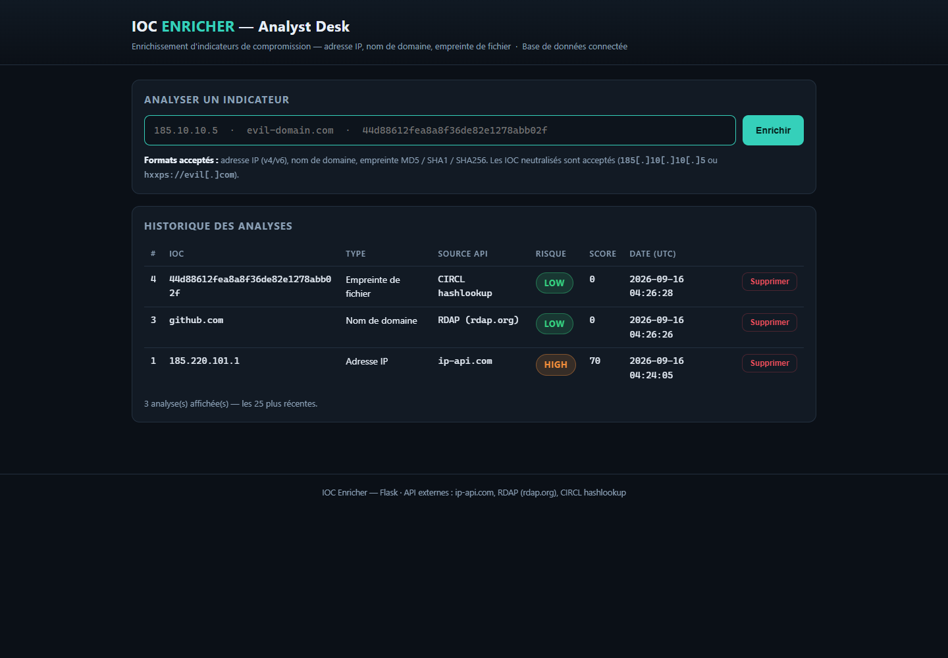
Figure 1 — Formulaire de saisie et historique des analyses.
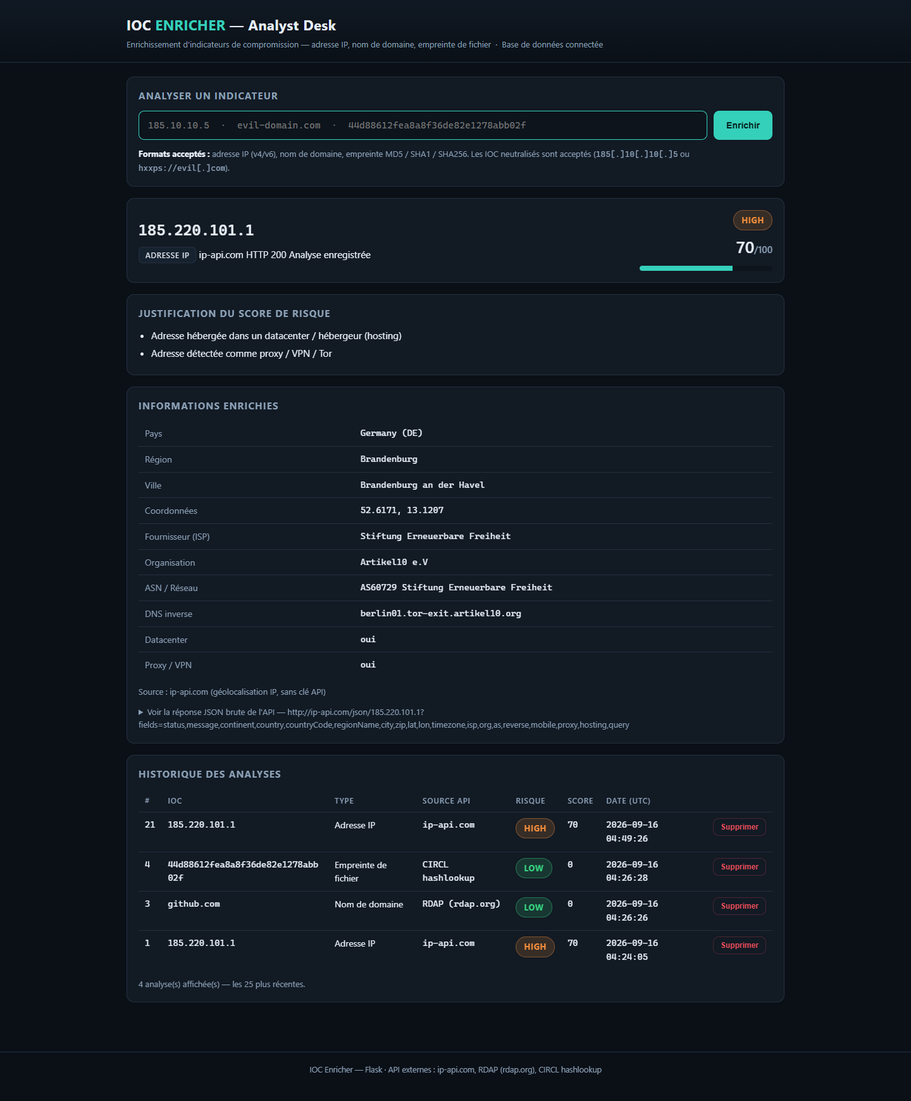
Figure 2 — Rapport d'analyse d'une adresse IP : badges, score de risque justifié et informations enrichies.
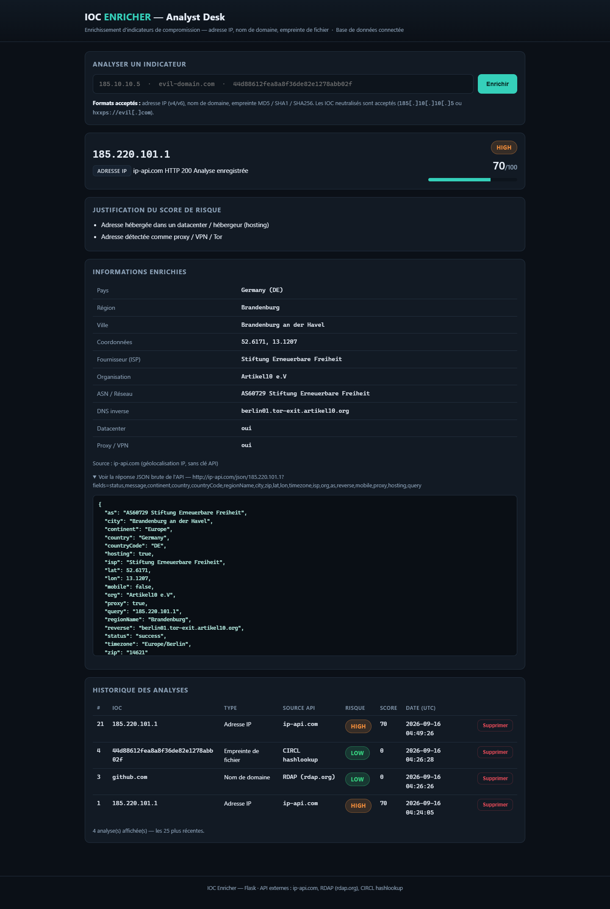
Figure 3 — Réponse JSON brute de l'API, affichée pour la démonstration.
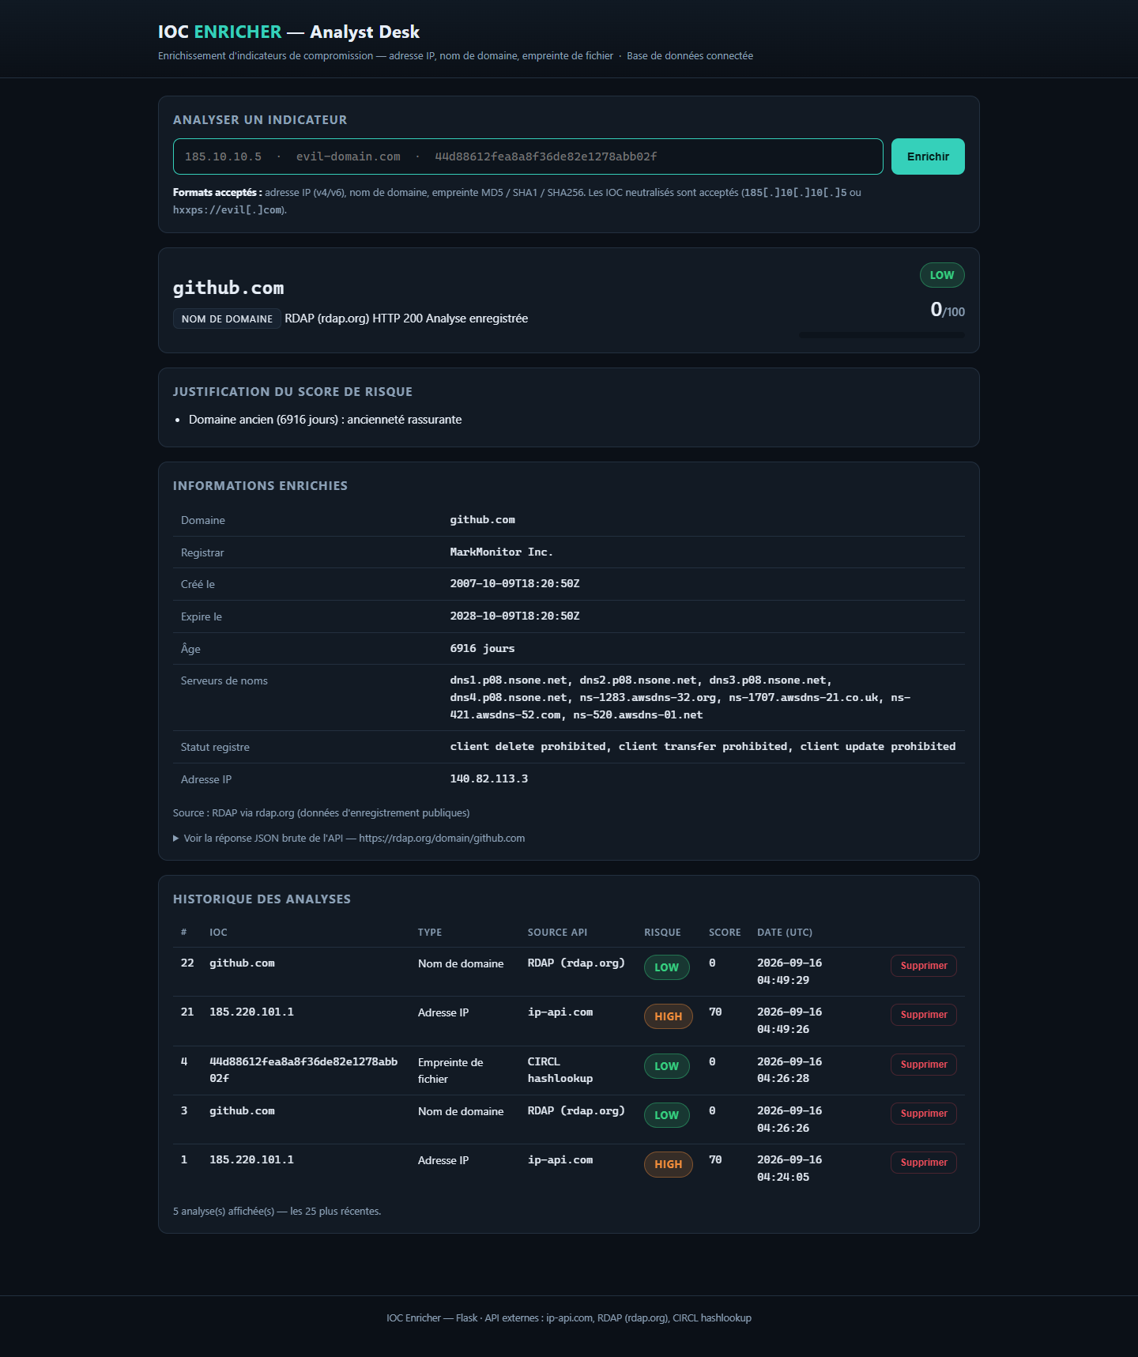
Figure 4 — Analyse d'un nom de domaine (enregistrement RDAP et résolution DNS).

8. Déploiement

8.1 Publication du code
Le code est versionné avec Git et publié sur GitHub. Le fichier .gitignore exclut le fichier .env : aucune clé n'est présente dans le dépôt, y compris dans l'historique des commits. Un fichier .env.example documente les variables attendues sans en révéler la valeur.

8.2 Hébergement
L'application est déployée sur Vercel. Vercel exécute le fichier api/index.py, qui importe l'application Flask définie à la racine du projet. Le fichier vercel.json précise les fichiers à embarquer dans la fonction ainsi qu'un délai d'exécution maximal de 30 secondes.
vercel link --project ioc-enricher
vercel env add SUPABASE_URL production
vercel env add SUPABASE_SECRET_KEY production
vercel --prod

8.3 Variables d'environnement
Variable | Environnement | Rôle
SUPABASE_URL | local (.env) et Vercel | Adresse de l'API REST du projet
SUPABASE_SECRET_KEY | local (.env) et Vercel | Clé secrète utilisée côté serveur uniquement
ABUSEIPDB_API_KEY | optionnelle | Active la réputation d'abus des adresses IP
En local, ces variables sont lues depuis le fichier .env ; en production, elles sont saisies dans le tableau de bord Vercel. Dans les deux cas, elles sont absentes du code source.

9. Sécurité : audit et corrections
Une revue de sécurité a été menée sur les trois briques du projet — dépôt, base de données et hébergement — puis les faiblesses identifiées ont été corrigées.
Faiblesse identifiée | Correction apportée
Table de base de données ouverte en lecture, insertion et suppression au rôle public : la clé publique suffisait à vider la base | Accès serveur par clé secrète ; politiques ouvertes supprimées (RLS fermées)
Bibliothèque requests 2.32.3 vulnérable (CVE-2024-47081 : fuite des identifiants netrc) | Mise à jour vers requests 2.34.2
Versions anciennes de Flask et python-dotenv | Passage à Flask 3.1.3 (Werkzeug 3.1.8) et python-dotenv 1.2.3
Aucun en-tête de sécurité HTTP | CSP restrictive, HSTS, X-Frame-Options, X-Content-Type-Options, Referrer-Policy, Permissions-Policy, X-Robots-Tag
Déploiements de préversion accessibles publiquement | Protection d'accès activée sur les préversions, production publique
Route /health exposant la configuration et le nombre d'analyses | Réponse réduite au strict minimum
Saisie non bornée | Limite de 512 caractères et corps de requête limité à 16 Ko (erreur 413 gérée)
Code JavaScript en ligne, incompatible avec une politique de sécurité stricte | Script déplacé dans static/app.js
Alertes de sécurité GitHub désactivées, branche non protégée | Dependabot (alertes et mises à jour), analyse des secrets, push protection, protection de la branche master
Un audit automatisé des dépendances (pip-audit) ne remonte plus aucune vulnérabilité connue après ces mises à jour.

10. Tests et validation

10.1 Tests automatisés
- 14 tests unitaires (pytest) : détection du type d'IOC, remise en forme, saisie vide, saisie invalide, normalisation, fourchettes de score, bornage 0-100. Aucun accès réseau ni base de données requis.
- 6 scénarios d'appel réel aux API externes : 6 réussites sur 6.
- 29 vérifications de bout en bout sur l'application publique : pages, en-têtes de sécurité, analyse d'une IP, d'un domaine et d'une empreinte, écriture puis relecture en base, suppression, cas d'erreur.

10.2 Résultats obtenus sur des indicateurs réels
Indicateur | API | Code HTTP | Risque
8.8.8.8 | ip-api.com | 200 | MEDIUM (35/100)
185.220.101.1 | ip-api.com | 200 | HIGH (70/100)
github.com | RDAP (rdap.org) | 200 | LOW (0/100)
ce-domaine-nexiste-pas-1234567890.com | RDAP (rdap.org) | 404 | HIGH (55/100)
44d88612fea8a8f36de82e1278abb02f | CIRCL hashlookup | 200 | LOW (0/100)
00000000000000000000000000000000 | CIRCL hashlookup | 404 | MEDIUM (30/100)

10.3 Les six cas exigés
Cas | Test | Résultat observé
Cas normal | Saisir 8.8.8.8 | Rapport complet, analyse enregistrée
Cas invalide | Saisir « bonjour les amis » | HTTP 400 et message « n'est pas un IOC valide »
Cas vide | Valider sans rien saisir | HTTP 400 et message « Aucune valeur saisie »
Erreur API | Saisir une IP privée 192.168.1.10 | HTTP 502 et message « private range », aucune trace Python
Erreur réseau | Couper Internet puis analyser | Message d'API injoignable, application toujours utilisable
Erreur base de données | Retirer la configuration de la base | Le rapport s'affiche, bandeau « analyse non enregistrée »

11. Difficultés rencontrées et solutions
Difficulté | Cause | Solution retenue
Les gabarits HTML n'étaient pas trouvés après déploiement | Les fichiers hors du dossier de la fonction ne sont pas embarqués par défaut | Déclaration explicite des fichiers à inclure dans vercel.json
L'URL de production renvoyait une page de connexion | Protection d'accès active sur tous les déploiements | Protection limitée aux préversions, production laissée publique
Les en-têtes de sécurité n'étaient pas appliqués | La section headers est ignorée lorsque la configuration utilise routes | En-têtes ajoutés directement par l'application, puis vérifiés en ligne
ip-api.com renvoie toujours le code 200, même en cas d'échec | Le statut réel se trouve dans le corps JSON | Lecture du champ status et conversion en erreur explicite
Une IP privée ne produit aucun enrichissement | Les bases publiques ne connaissent pas les plages privées | Détection en amont et message pédagogique à l'utilisateur

12. Améliorations envisagées
- Ajouter une source de réputation pour les empreintes de fichiers (VirusTotal) en complément de CIRCL.
- Mettre en place une authentification légère pour réserver l'historique à l'analyste.
- Ajouter une limitation du nombre de requêtes par adresse pour protéger les quotas des API.
- Exporter l'historique au format CSV pour l'intégrer à un outil de suivi.
- Afficher une carte pour les indicateurs géolocalisés, comme dans un outil de renseignement.
- Envoyer une alerte automatique lorsqu'un indicateur dépasse un niveau de risque donné.

13. Conclusion
Le projet atteint l'objectif fixé : une application Python fonctionnelle, dotée d'une interface web, qui interroge réellement trois API externes, exploite des données JSON, enregistre ses analyses dans une base de données PostgreSQL hébergée sur Supabase, et reste accessible publiquement à l'adresse https://ioc-enricher-delta.vercel.app.
Au-delà du fonctionnement attendu, le projet a été mené jusqu'à des préoccupations de production : gestion explicite de tous les cas d'erreur, absence totale de secrets dans le code et dans l'historique du dépôt, durcissement de la base de données, en-têtes de sécurité HTTP, et vérification automatisée de chaque étape sur l'application en ligne. C'est cette dernière exigence — livrer un produit qui fonctionne réellement et que l'on sait expliquer — qui a guidé l'ensemble des choix techniques.

Annexe A — Arborescence du projet
ioc-enricher/
app.py application Flask, routes et gestion des erreurs
ioc_parser.py detection et validation du type d'IOC
enrichment.py appels aux API externes et normalisation du JSON
scoring.py regles de risque et calcul du score
db.py acces Supabase (API REST PostgREST)
templates/index.html interface web
static/app.js confirmation de suppression
api/index.py point d'entree du deploiement Vercel
sql/schema.sql creation de la table et regles de securite
tests/test_socle.py 14 tests unitaires
tools/smoke_api.py test des API en conditions reelles
requirements.txt .env.example .gitignore vercel.json README.md SECURITY.md

Annexe B — Extraits de code commentés
Détection du type d'indicateur (ioc_parser.py) :
try: # est-ce une adresse IP ?
ipaddress.ip_address(candidate)
return "ip"
except ValueError:
pass
if len(candidate) in HASH_ALGORITHMS and HEX_RE.match(candidate):
return "hash" # 32, 40 ou 64 caracteres hexadecimaux
Calcul du score (scoring.py) :
total = BASE_SCORE + sum(int(s.get("points", 0)) for s in signaux)
total = max(0, min(100, total)) # score borne entre 0 et 100
niveau = level_for(total) # LOW / MEDIUM / HIGH / CRITICAL
Écriture dans la base (db.py) :
reponse = requests.request(method, _endpoint(), params=params, json=payload,
headers=_headers(extra_headers), timeout=TIMEOUT)

Annexe C — Commandes utiles
pip install -r requirements.txt # installer les dependances
python app.py # lancer en local (http://127.0.0.1:5000)
python -m pytest -v # lancer les 14 tests unitaires
python tools/smoke_api.py # tester les API externes en reel
vercel --prod # deployer en production

